Tout d’abord s’assurer qu’on travaille sur un ordinateur de la CSRS branché au réseau et à Internet. (Sur un ordinateur flexible, on devra installer l’extension Web Readability)

Utiliser Google Chrome

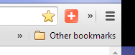
Ensuite on se dirige sur les flèches (guillemets)

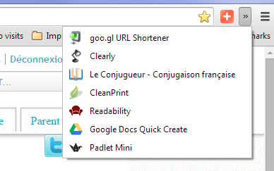
On clique et on choisit Readability (Divan rouge)

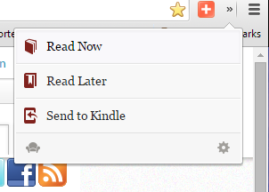
On sélectionne Read Now

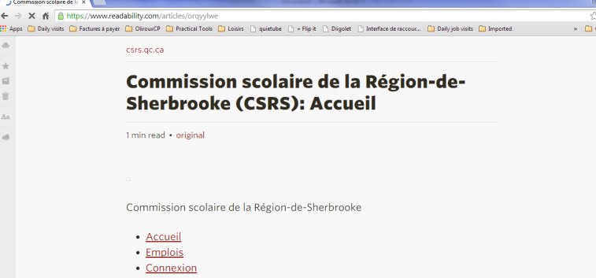
Et voilà!

